 |   ACADEMIA OAMENILOR DE ŞTIINŢĂ DIN ROMÂNIA

INVITAŢIE

Stimaţi membri ai secţiei de Ştiinţe Tehnice – AOSR,

Ne face o deosebită plăcere să vă invităm la Sesiunea Ştiinţifică de Primăvară 2018 organizată de Academia Oamenilor de Ştiinţă din România, ce se va desfăşura la Bucureşti în data de 30.03.2018, la Biblioteca Universităţii Politehnica Bucureşti, Splaiul Independenţei nr. 313, Biblioteca Nouă, Intrarea A, etaj 2

Această ediţie a sesiunii ştiinţifice de primăvară 2018, organizată pe secţii, are un caracter general, urmărind scopul principal al Academiei: dialogul interdisciplinar al oamenilor de ştiinţă şi promovarea ştiinţei prin prezentarea de către cercetători a rezultatelor, precum şi a metodelor abordate şi a instrumentelor de lucru utilizate în activitatea de cercetare.

Vă rog să primiţi salutul meu colegial!

Preşedintele Academiei Oamenilor de Ştiinţă din România,
Pof. univ. dr. ing. Adrian BADEA

Secţiunea secției de ŞTIINŢE TEHNICE, 30 martie 2018
Locaţie: Universitatea Politehnica Bucureşti, Splaiul Independenţei nr. 313, Biblioteca Nouă, Intrarea A, etaj 2

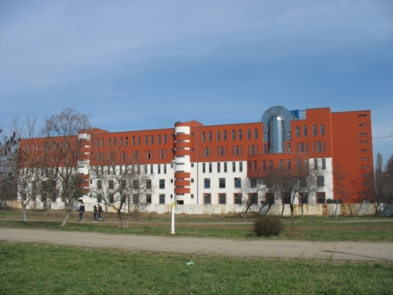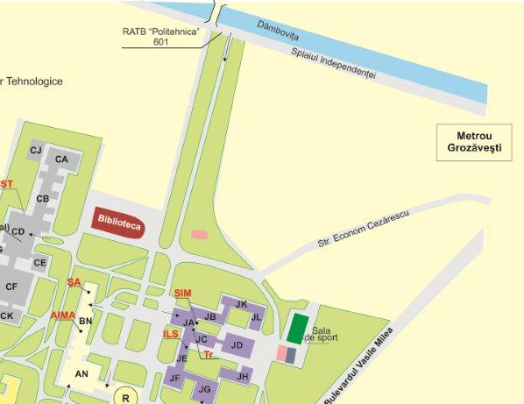

TEMATICA:

- CERCETĂRI AVANSATE
- PRODUCEREA ŞI UTILIZAREA ENERGIEI
- ENERGETICA SI PROTECTIA MEDIULUI
- REŢELE ELECTRICE INTELIGENTE [Smart Grid]
- INFRASTRUCTURA CRITICA
- REŢELE ENERGETICE INTELIGENTE (GREI)
- PRODUCTICA - "From productivity to innovation in global competitiveness"
- TEHNOLOGII SI INSTALATII HIPERBARE
- MECANICA FLUIDELOR
- DEZVOLTAREA CREATIVITATII
- FORMAREA CONTINUĂ

ACADEMIA OAMENILOR DE ŞTIINŢĂ DIN ROMÂNIA

SESIUNEA ŞTIINŢIFICĂ DE PRIMĂVARĂ a AOSR
30 martie 2018, Bucureşti

FORMULAR DE ÎNSCRIERE

Vă rugam să completaţi formularul şi să îl transmiteţi până la 2 martie 2018, prin e-mail, la adresele: editura.aosr@gmail.com - Mihail CĂRUȚAȘU: 0728.05.79.79
sindilems@yahoo.com - Mihai SINDILE: 0727.111.164, 0756.294.799

Date despre lucrarea înscrisă:

Secțiunea pentru care se face înscrierea: ŞTIINŢE INGINEREŞTI
Autori^{*)}

Titlul lucrării [RO, cu diacritice] | Title of Paper [ENG]
Rezumat [RO] (cu diacritice, font 10 TimesNewRoman!!) | Abstract [ENG]: (font 10 TimesNewRoman!!)
Cuvinte cheie: | Keywords:
^{*)} La rubrica autori se vor trece: titlul ştiinţific, prenumele şi NUMELE, afilierea autorilor [RO/ENG].

Date privind persoanele participante din colectivul de autori:
(puteţi introduce câmpuri suplimentare pentru persoanele care vă însoţesc)
[1] NUME Prenume:
Telefon contact: |  | E-mail:

Cazarea şi transportul se asigură de către fiecare participant, pe cont propriu.

Costurile evenimentelor festive şi ale mapelor sunt acoperite de către organizatori.

